TAŞIYICI İP LEGO WEDO 2.0

Yaş kategorisi: 6. sınıfa kadar.
Takım gereksinimleri: Takımlar 2 kişiden oluşmalıdır.

Yarışma Kuralları
1. Yarışmanın amacı, rakip robotu kendi sahalarının yarısına çekmektir.
2. Robotlar kurulduktan sonra, katılımcılar robotlarını eş zamanlı olarak etkinleştirirler. 3 saniyelik bir gecikmeden sonra, zıt yönlerde (ters yönde) hareket etmeye başlarlar.
3. Hareket halindeyken, robot siyah çizginin dışına çıkmamalıdır (tüm hareketli parçalarıyla). Aksi takdirde, robotun hareketi sınırsızdır (sabit hızda, düzgün ivmeyle, ani hareketlerle vb. hareket edebilir).
4. Deneme sırasında, takım operatörleri robotlara dokunmamalıdır.
5. Maçın sonunda hiçbir robot kendi sahasından çekilemezse, orta çizgiye en yakın robot kaybeden sayılır veya hakem tekrar maç emri verir. 6. Yukarıda açıklanan yöntemlerle bir kazanan belirlenemezse, galibiyet veya rövanş maçına ilişkin karar müsabaka hakemi tarafından verilecektir.
Alan
1. 2000 x 1000 mm ölçülerinde, siyah işaretler bulunan dikdörtgen beyaz bir alan.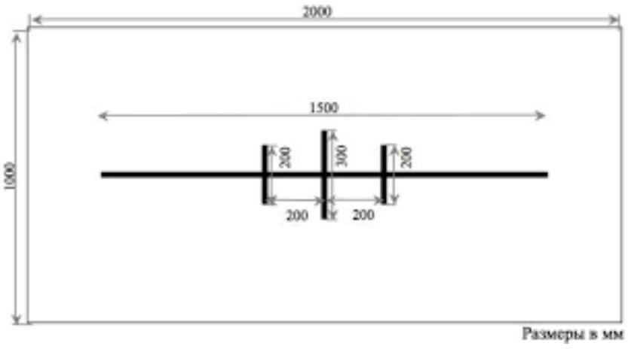
1. İpin ortasında bir işaret vardır.
2. İpin her iki ucunda da bir tarafında yarım daire şeklinde plakalar bulunan halkalar bulunur.
3. Robotun tasarımında halkayı takmak için bir platform bulunmalıdır.
Bu, robotun ayrılmaz bir parçasıdır ve robotun boyut sınırlamaları dahilindedir.
4. Halkalar dahil olmak üzere ipin uzunluğu, Başlangıç ​​1 ile Başlangıç ​​2 arasındaki mesafeye eşittir.

Robot

1. Robot, yarışma günü yanında getirdiği kitlerden monte edilir.

2. Robotlar yalnızca LEGO WeDo 2.0 yapı blokları kullanılarak inşa edilmeli ve şu boyutlara sahip olmalıdır: 200 mm uzunluk, 200 mm genişlik ve 200 mm yükseklik.

3. Robotlar yalnızca bir USB Hub, bir hareket sensörü, bir eğim sensörü ve bir motor kullanmalıdır.

4. 3. paragrafta belirtilenler dışında diğer elektrikli bileşenlerin kullanımı yasaktır.

5. Robot programı LEGO Education WeDo 2.0 programlama dilinde yazılmalıdır.

6. Robot yalnızca bir USB Hub aracılığıyla bağlanmalı ve bir dizüstü bilgisayardan başlatılan bir programı çalıştırmalıdır.

7. Her maçta farklı (ancak "bağımsız") programların çalıştırılmasına izin verilir.

Yarışma Prosedürü

1. Bir robot maçı 30 saniye sürer.

2. Tur başlamadan önce takımlar robotlarını "karantina" alanına yerleştirmelidir.

3. Hakimin komutuyla katılımcılar programlarını dizüstü bilgisayarlarında (tabletlerde, telefonlarda) başlatırlar.

4. Bir maç sırasında robotun halat bağlantısı yeterince sağlam yapıda olmadığı için koparsa, hakem robotu diskalifiye etmeye veya turu tekrar oynatmaya karar verebilir.

5. Bir robot şu durumlarda maçı kaybeder:

• Robot, rakip robottan daha yakın bir mesafede orta çizgiye yakınsa, maç süresi dolmuşsa ve hiçbir robot orta çizgiyi geçmemişse

• Robot orta çizgiyi geçerse (robotun tüm tekerlekleri orta çizgiyi geçmişse).

Kazanan Seçim Kuralları

Organizasyon komitesinin takdirine bağlı olarak, katılımcı sayısına ve yarışmanın düzenlendiği etkinliğin kurallarına bağlı olarak, robot sıralaması farklı sistemler kullanılarak yapılabilir. Yeterli zaman varsa, yarışmalar "herkes herkese karşı" veya Olimpik sistem kullanılarak yapılır.

